РОССИЙСКИЙ УНИВЕРСИТЕТ ДРУЖБЫ НАРОДОВ
Факультет физико-математических и естественных наук
Кафедра прикладной информатики и теории вероятностей

ОТЧЕТ
по лабораторной работе № 2
дисциплина: Архитектура компьютера

Студент: Ширинкин Т. Б.

Группа: НММбд-03-23

МОСКВА
2023 г.
Цель работы:
Узнать принципы работы средств контроля версий. Настроить git для работы. Создать рабочее пространство и репозиторий курса с помощью git, после чего загрузить на github.
Настройка github
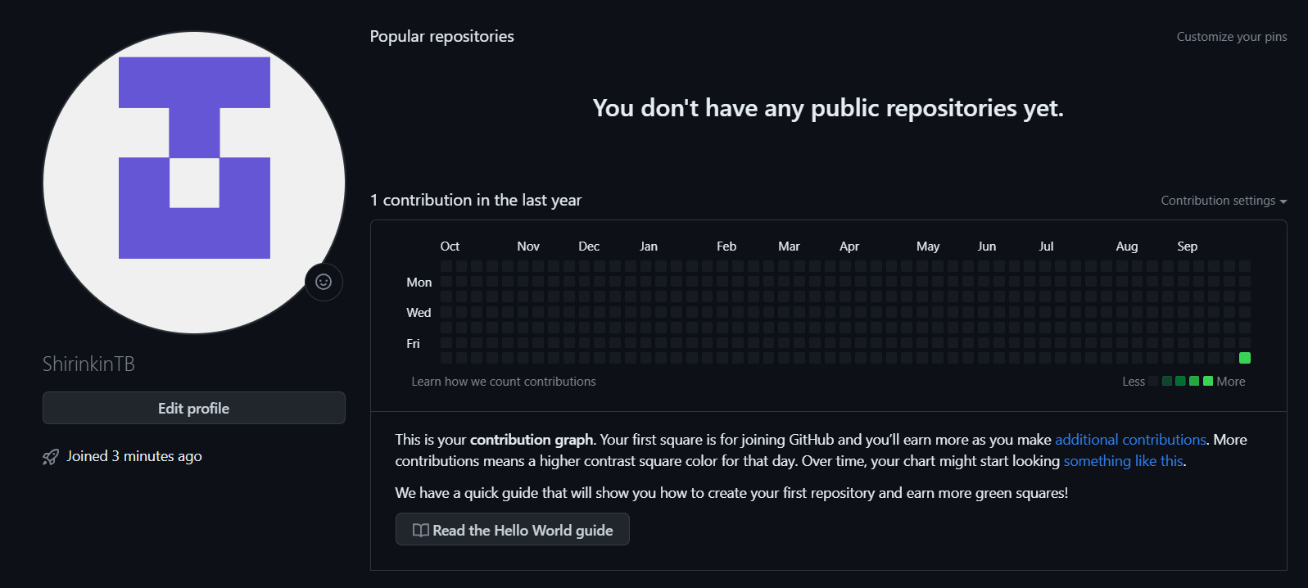
Рис. 0.0 Создал учётную запись github
Базовая настройка git
Рис. 1.0 Указал имя и емэил для репозиториев
Рис. 1.1 Настроил utf-8 в выводе git
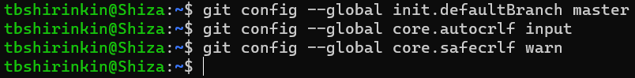
Рис. 1.2 Настроил параметры и указал название начальной ветки (master)
Создание SSH ключа
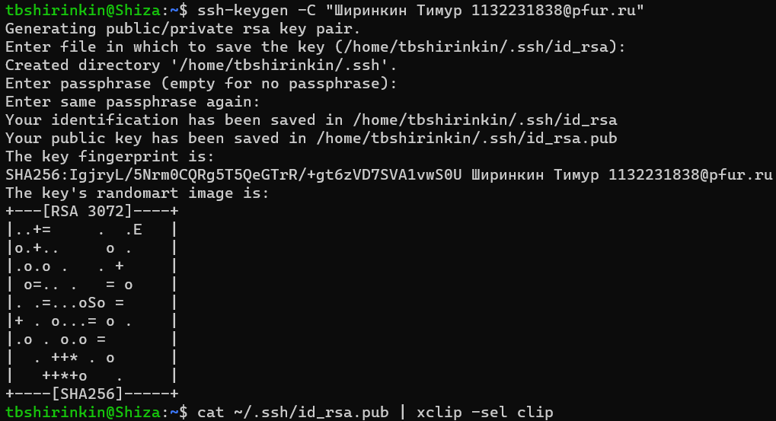
Рис. 2.0 Сгенерировал пару ключей и скопировал в буфер обмена
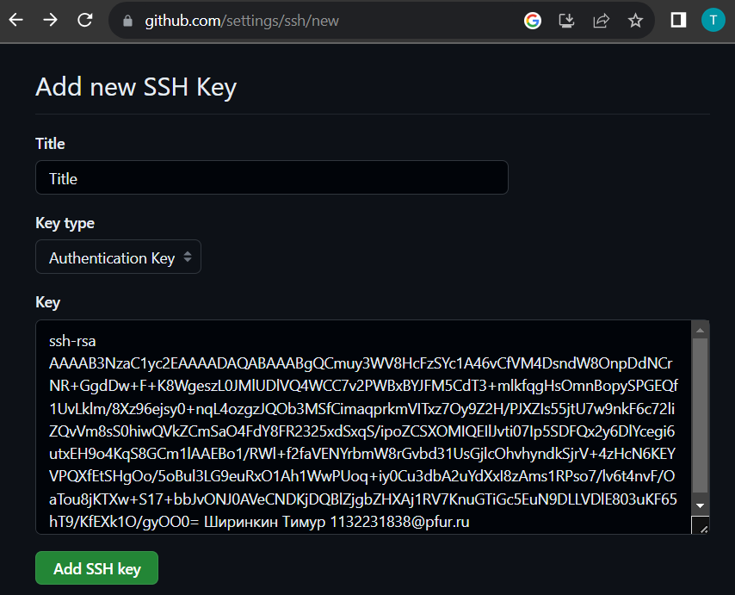
Рис. 2.1 Добавил в github ключ
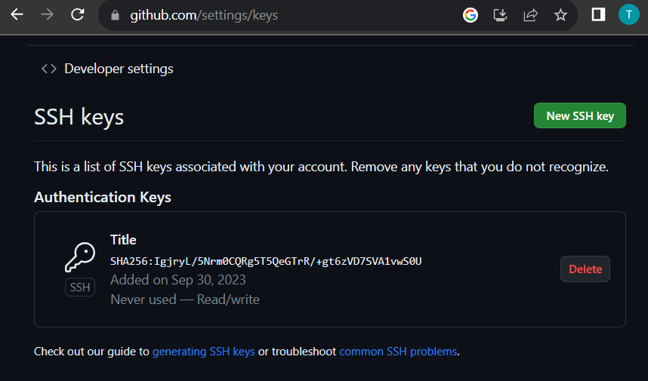
Рис. 2.2 Готовый ключ на сайте
Создание рабочего пространства
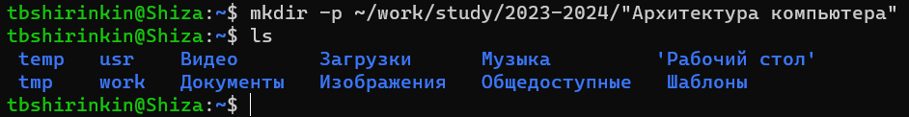
Рис. 3.0 Создал папку предмета «Архитектура компьютера»
Создание репозитория курса
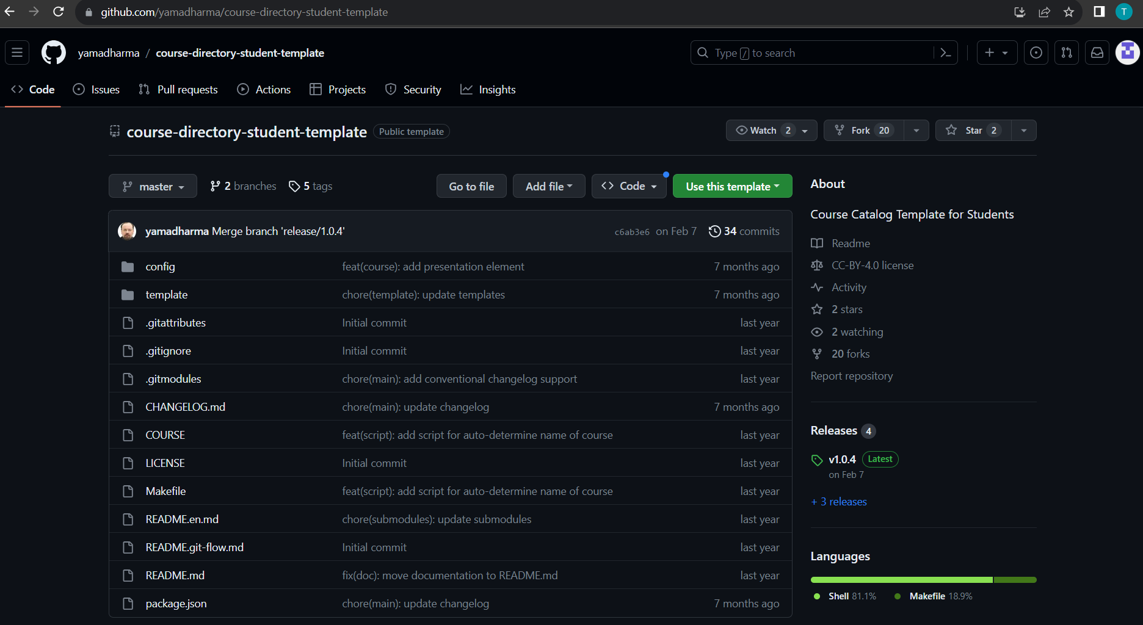
Рис. 4.0 Перешёл на страницу перозитория
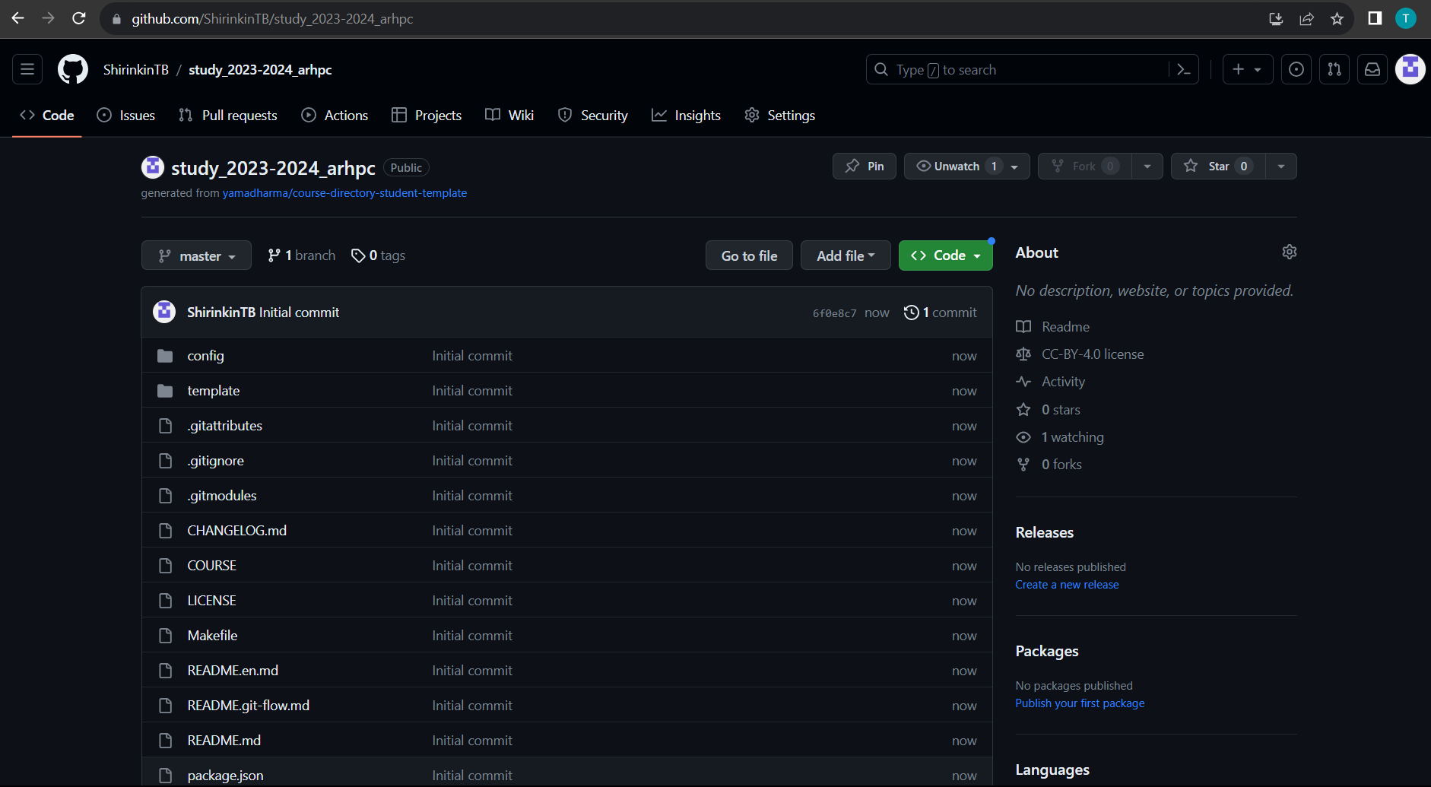
Рис. 4.1 Создал репозиторий по шаблону
Рис. 4.2 Перешёл в папку курса и клонировал репозиторий
Настройка каталога курса
Рис. 5.0 Изменяю репозиторий
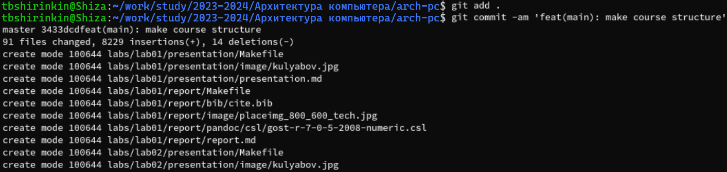
Рис. 5.1 Загружаю обновление репозитория локально
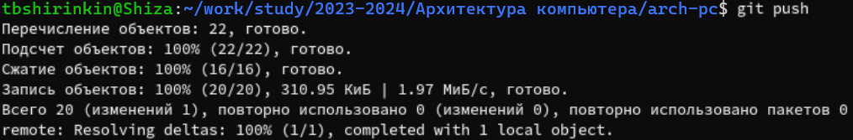
Рис. 5.2 Загружаем локальный репозиторий на github
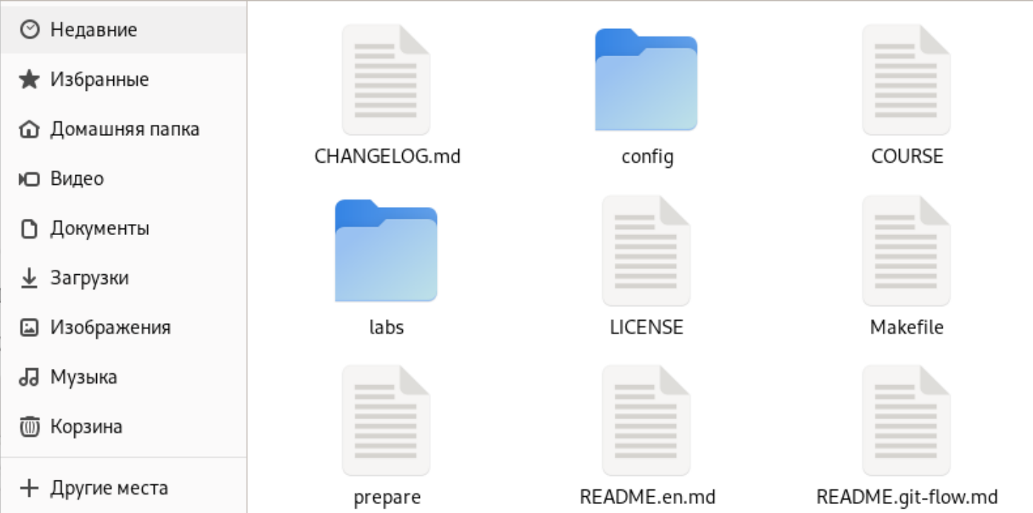
Рис. 5.3 Проверка локального репозитория
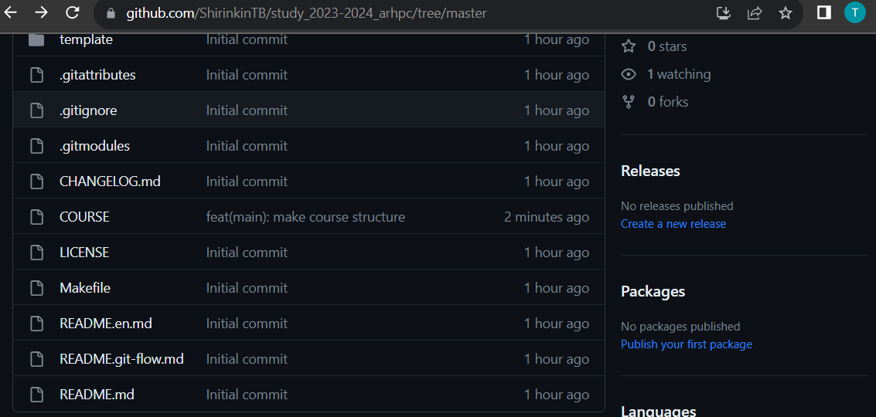
Рис. 5.4 Проверка репозитория на github
Задания для самостоятельной работы

